 | Universidade Federal da Paraíba |  | Procedimento Operacional - PO
Unidade: Pró-Reitoria de Administração
Processo: Aquisição de material por inexigibilidade/ dispensa de licitação
Identificação: PRA/DM/04 |  | Versão: 00 | Nº de folhas: 09

OBJETIVO
O presente manual descreve as etapas para aquisição de materiais, de consumo ou permanentes, por meio de inexigibilidade ou dispensa de licitação no âmbito da UFPB.

PÚBLICO ALVO
Unidades gestoras da UASG 153065.

GLOSSÁRIO DE TERMOS E SIGLAS
DOU – Diário Oficial da União.
Empenho – É o primeiro estágio da despesa, conceituado como sendo o ato emanado de autoridade competente (ordenador de despesas). É efetuado contabilmente e registrado no sistema SIAFI, utilizando-se o documento Nota de Empenho, que se destina a registrar o comprometimento de despesa orçamentária, obedecidos os limites estritamente legais, bem como os casos em que se faça necessário o reforço ou a anulação desse compromisso. O empenho da despesa poderá ser ordinário, por estimativa e global.
ETP – Estudo Técnico Preliminar. Documento constitutivo da primeira etapa do planejamento de uma contratação que caracteriza o interesse público envolvido e a sua melhor solução e dá base ao anteprojeto, ao termo de referência ou ao projeto básico a serem elaborados caso se conclua pela viabilidade da contratação.
NE – Nota de Empenho.
PRA – Pró-Reitoria de Administração.
PROPLAN – Pró-Reitoria de Planejamento.
SIPAC – Sistema Integrado de Patrimônio, Administração e Contratos.
TR – Termo de Referência. Documento necessário para a contratação de bens e serviços.
UASG – Unidade Administrativa de Serviços Gerais.
Unidade Solicitante/ Demandante/ Requisitante – Unidade da UFPB que tenha demandado a solicitação do material, sendo responsável pelo acompanhamento da execução do objeto.

LEGISLAÇÃO APLICADA E DOCUMENTOS DE REFERÊNCIA
- Lei nº 14.133/21 - Lei de Licitações e Contratos Administrativos.
- Lei nº 4.320/1964 - Estatui Normas Gerais de Direito Financeiro para elaboração e controle dos orçamentos e balanços da União, dos Estados, dos Municípios e do Distrito Federal.
- Instrução Normativa SG/ME nº 73, de 05 de agosto de 2020 - Dispõe sobre o procedimento administrativo para a realização de pesquisa de preços para a aquisição de bens e contratação de serviços em geral, no âmbito da administração pública federal direta, autárquica e fundacional.
- Instrução Normativa nº 40, de 22 de maio de 2020 - Dispõe sobre a elaboração dos Estudos Técnicos Preliminares - ETP - para a aquisição de bens e a contratação de serviços e obras, no âmbito da Administração Pública federal direta, autárquica e fundacional, e sobre o Sistema ETP digital.
Guia Nacional de Contratações Sustentáveis - 5ª edição JUL/2022.
- Manuais do Portal de Compras do Governo Federal.
- Manual SIPAC – Módulo de Protocolo.

INFORMAÇÕES GERAIS
- Além da licitação, a compra de material pode ser feita por meio de:
- Dispensa de licitação, fundamentada em uma das hipóteses do Art. 75, da Lei nº 14.133/21; ou
- Inexigibilidade de licitação, quando o fornecedor for exclusivo, implicando em inviabilidade de competição, conforme Art. 74, Inciso I, da Lei nº 14.133/21.
- As dispensas de pequeno valor, previstas no art. 75, incisos I e II, da Lei nº 14.133/21, deverão ser executadas, preferencialmente, por meio do Sistema de Dispensa Eletrônica, devendo, nesses casos, seguir o fluxo de aquisição de material por dispensa eletrônica (vide manual).
- No intuito de promover a melhor execução orçamentária e financeira de todas as unidades vinculadas à UASG 153065 (UFPB), a PRA lança, anualmente, o calendário com os ciclos de compras e de contratações. Dessa forma, os processos devem ser encaminhados de acordo com o Calendário de Compras e Contratações da UFPB.
- As solicitações para compra de materiais devem ser feitas pelos(as) requisitantes de cada Unidade (lista de requisitantes de material de cada unidade da UFPB disponível AQUI).
- Antes de instruir o processo, a unidade requisitante deve entrar em contato com a PROPLAN - Coordenação de Orçamento (11.01.07.04), para que seja emitido detalhamento do crédito necessário ao empenho para aquisição do material desejado. A Nota de Dotação com o crédito detalhado deve ser anexada ao processo.
- Para a efetivação da compra, é obrigatório que o fornecedor esteja cadastrado no Sistema de Cadastramento Unificado de Fornecedores (SICAF). Caso o fornecedor não esteja cadastrado, recomendamos que, antes de autuar o processo, solicite que ele se cadastre por meio do seguinte link: https://www.gov.br/pt-br/servicos/cadastrar-se-como-fornecedor-da-administracao-publica.
- O envio dos processos de dispensa ou inexigibilidade à Procuradoria Jurídica não é obrigatório para aquisições de pequeno valor, conforme Orientação Normativa nº 46 da Advocacia-Geral da União.
  - Dos documentos necessários
- A unidade interessada em solicitar a compra de um material por meio dispensa de licitação deverá encaminhar um processo administrativo via SIPAC para a Divisão de Material (11.01.08.02.06), contendo a seguinte documentação, em formato digital:
- Documento de Formalização da Demanda (conforme modelo), assinado eletronicamente no SIPAC pelo solicitante e pelo autorizador de despesas da unidade;
- Estudo Técnico Preliminar, nos termos da Instrução Normativa SEGES/ME nº 58, de 8 de agosto de 2022 (conforme modelo), assinado, eletronicamente no SIPAC, pelos integrantes da equipe de planejamento da aquisição e pelo autorizador de despesas da unidade;
- Comprovantes da pesquisa de preços - no mínimo três e realizada conforme o art. 7º da Instrução Normativa SEGES /ME nº 65, de 7 de julho de 2021;
- Planilha de preços contendo a análise crítica dos preços obtidos;
- Declaração de dotação orçamentária (Nota de Dotação);
- Cadastro SICAF do fornecedor (caminho para extração do cadastro no sistema: SIASG -> SICAF -> Consulta -> Situação do fornecedor);
- Certidões de regularidade fiscal da empresa;
- Comprovante de lançamento do(s) material(is) no sistema Compras.Gov/Módulo PGC, que ateste que o objeto da contratação está contemplado no PCA do ano em exercício;
- Termo de Referência elaborado conforme modelo de minuta padronizada da Advocacia Geral da União, destacando-se visualmente as eventuais alterações;
- Minuta de Contrato, se necessário, conforme modelo de minuta padronizada da Advocacia Geral da União.
- A unidade interessada em solicitar a compra de um material por meio inexigibilidade de licitação deverá encaminhar um processo administrativo via SIPAC para a Divisão de Material (11.01.08.02.06), contendo os mesmos documentos listados acima, acrescidos da seguinte documentação, em formato digital:
- Proposta de preço do fornecedor exclusivo; e
- Atestado de Exclusividade do fornecedor, contrato de exclusividade, declaração do fabricante ou outro documento idôneo capaz de comprovar que o objeto é fornecido ou prestado por produtor, empresa ou representante comercial exclusivos, vedada a preferência por marca específica.
- Atentar para que os documentos sejam nato-digitais e para as assinaturas sejam eletrônicas, dessa forma, não há necessidade de impressão dos documentos para assinatura física.
- A ausência de alguma das documentações citadas acima acarretará na devolução do processo ao setor demandante para que ele seja devidamente instruído. Nenhuma compra será iniciada através de solicitações via e-mail ou telefone.

PROCEDIMENTOS NECESSÁRIOS
Passo a Passo do Processo: Aquisição de material por inexigibilidade/ dispensa de licitação.
Etapa | Quem Faz? | O que faz?
1 | Unidade requisitante | Cadastrar processo eletrônico no SIPAC (Tipo: dispensa/ inexigibilidade de licitação; Assunto: 031.12 ou 031.11), contendo toda a documentação listada nas informações gerais deste documento.  Enviar processo para a Divisão de Material (11.01.08.02.06).
2 | Divisão de Material | Receber processo.  Analisar a solicitação e a instrução processual.  Caso sejam identificadas inconsistências ou pendências na documentação ou na natureza do pedido, o processo é devolvido à unidade requisitante para correção/complementação.
3 | Divisão de Material | Concluída a análise do processo, se não houver inconsistências ou caso estas tenham sido sanadas, consultar SICAF, consolidada do TCU e CADIN para verificar a regularidade fiscal, trabalhista e impedimentos do fornecedor.  Anexar certidões emitidas ao processo no SIPAC.
4 | Divisão de Material | Caso o fornecedor possua algum impedimento, devolver o processo à Unidade requisitante informando que não é possível executar a compra devido ao impedimento. Nesse caso, o fluxo é encerrado.  *No caso de dispensa de licitação, antes de devolver o processo ao requisitante, verifica-se a regularidade do SICAF do fornecedor com a 2ª melhor proposta dentre as apresentadas no processo, e assim por diante, até que não restem mais opções.  Caso o fornecedor esteja com certidões vencidas, solicitar, por e-mail, ao fornecedor a regularização. Seguir para a etapa seguinte apenas depois da regularização.
5 | Divisão de Material  (Seção de Compras) | Caso esteja tudo regular com o fornecedor, lançar ETP no sistema Compras.gov/Módulo ETP Digital.  Anexar ao processo no SIPAC o ETP Digital.  *Acesse aqui o Manual do ETP Digital.
6 | Divisão de Material | Anexar despacho para aprovação do Termo de Referência e ETP, e autorização da dispensa ou inexigibilidade de licitação.
7 | Pró-Reitor de Administração | Assinar despacho de aprovação do Termo de Referência e ETP, e autorização da dispensa ou inexigibilidade.
8 | Divisão de Material | Realizar check-list do processo conforme lista de verificação da AGU.  *Acesse aqui o modelo.
9 | Divisão de Material | Caso existam dúvidas a respeito da legalidade do processo e/ou o valor da contratação ultrapasse os limites previsto no inciso II do artigo 75 da Lei nº 14.133/21, enviar processo para a PRA (11.00.47) para solicitação de parecer jurídico.  Quando NÃO exista necessidade de análise jurídica, pular para a etapa 14.
10 | PRA | Receber processo.  Solicitar à Procuradoria Jurídica (11.01.05) a emissão de parecer jurídico.
11 | Procuradoria Jurídica | Receber processo.  Apreciar conteúdo processual.  Enviar processo para a PRA (11.00.47).
12 | PRA | Receber processo.  Enviar processo com o parecer jurídico para a Divisão de Material (11.01.08.02.06).
13 | Divisão de Material | Receber processo.  Caso o parecer jurídico seja favorável, mas tenha ressalvas, ajustar as pendências necessárias e adicionar despacho informando que foram atendidas todas as recomendações do parecer.
14 | Divisão de Material | Resolvida todas as pendências, solicitar ao ordenador de despesas autorização para emitir a nota de empenho.  Enviar processo para a Pró-Reitoria de Administração (11.00.47).
15 | Pró-Reitor de Administração | Receber processo.  Autorizar a emissão da nota de empenho.  Enviar processo para a Divisão de Material (11.01.08.02.06).
16 | Seção de empenhos | Incluir inexigibilidade ou dispensa no Compras.gov/Módulo Divulgação de Compras.  *Acesse aqui o Manual do usuário.
17 | Seção de empenhos | Enviar, até as 16h, para publicação no DOU extrato de inexigibilidade ou dispensa.  Após a publicação, anexar o extrato ao processo.
18 | Seção de empenhos | Caso esteja tudo regular com as certidões do fornecedor (SICAF, consolidade do TCU e CADIN), emitir empenho no Compras.gov/Módulo Sistema de Contratos.  *Passo a passo no sistema AQUI.  Recolher as assinaturas de autorização do empenho (ordenador de despesas e gestor financeiro).  Anexar certidões e nota de empenho ao processo.  Preencher Planilha de Controle de Empenhos-DM com as informações do empenho emitido.
19 | Seção de empenhos | Cadastrar nota de empenho no SIPAC.  Caminho: SIPAC → Módulos → Orçamento → Movimentações → Registrar nota de empenho.  *Passo a passo no SIPAC AQUI.
20 | Seção de empenhos | Enviar, por e-mail, nota de empenho à Seção de Cadastro/PRA.
21 | Seção de cadastro | Verificar se o fornecedor possui cadastro no SIPAC.  Caso sim, pular para a etapa seguinte (etapa 22).  Caso contrário, cadastrar fornecedor no SIPAC.  Caminho: SIPAC → Módulos → Liquidação de Despesas → Liquidação de Despesas → Fornecedor → Cadastrar usuário  e Caminho: SIPAC → Mudar de Sistema → Cadastro → Fornecedor → Listar/Alterar e atualizar o e-mail conforme SICAF.  *Passo a passo no SIPAC AQUI.  Enviar, via e-mail, ao fornecedor as instruções de acesso ao SIPAC, informando login e senha de acesso.
22 | Seção de cadastro | Enviar empenho ao fornecedor, via SIPAC, para que seja executada a entrega da mercadoria (prosseguir com o fluxo de recebimento e distribuição do material).  Caminho: SIPAC → Módulos → Liquidação de Despesas → Fornecedor → Enviar empenho.
23 | Seção de cadastro | Preencher Planilha de Controle de Empenhos-DM com a data de envio ao fornecedor e observações (se houver).  Preencher Planilha de Confirmação de Recebimento dos Empenhos com todos os campos pertinentes (fornecedor, e-mail, login, senha, empenho, data de envio).

FORMULÁRIOS E MODELOS CORRELATOS
- Documento de Formalização da Demanda – Materiais – Disponível em: Site da PRA.
- Estudo Técnico Preliminar – Disponível em: Site da PRA.
- Modelo de justificativa – Disponível em: Site da PRA.
- Modelos de minutas padrões de termo de referência, edital de licitação e contrato. Disponível em: site do AGU.
- Modelos de listas de verificação da AGU. Disponível em: site do AGU.
- Lista de requisitantes material – Disponível em: site da PRA.

FLUXOGRAMA
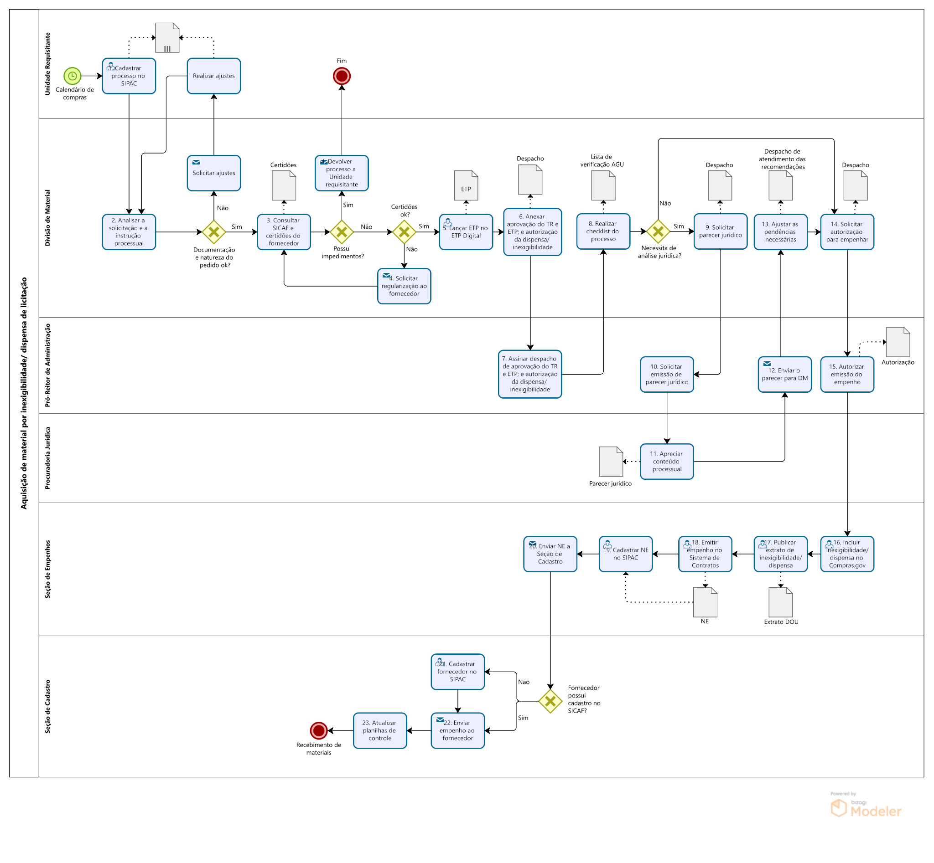

CONTATO
Divisão de Material/PRA
E-mail: dm@pra.ufpb.br
Telefone: (83) 3216-7443

Seção de Empenhos/DM/PRA
E-mail: dm-empenhos@pra.ufpb.br
Telefone: (83) 3216-7166

CONTROLE DE REVISÃO
Revisão | Data | Histórico das Revisões | Item(ns) Revisado(s) | Revisado por
00 | 15/02/2023 | Revisão Final | Todos | Cibele Maria Botto Falcão; e  Sávia Rodrigues Martins Barros
01

Elaborado por: Rebeca Honorato Neiva | Aprovado por: Márcio André Veras Machado | Data: 28/02/2023

